遴选招标代理机构项目公告
柳州市妇幼保健院就遴选招标代理机构项目进行院内磋商，邀请合格的供应商参与磋商。现有关事项公告如下：
- 项目编号：LZFY-ZB20201
- 项目内容：遴选招标代理机构项目
- 项目要求：
项 目 名 称 | 分标 | 数量
遴选招标代理机构项目 | 001分标：货物类 | 3家
遴选招标代理机构项目 | 002分标：服务类 | 2家
遴选招标代理机构项目 | 003分标：工程类 | 2家
详细技术规格、参数及执行标准等详见磋商文件中的第三部分采购人需求。
- 参加本项目磋商的供应商必须符合下列要求：
1.在中华人民共和国境内注册，具有法人资格的供应商；
2.供应商及其法定代表人在本项目公告发布之日前近三年无行贿犯罪档案记录；供应商开标前三年内未被列入失信被执行人或重大税收违法案件当事人名单；
3.本项目不接受联合体磋商。
五、符合资格的供应商应当在2020年11月17日至2020年11月25日8:30-12:00，13:30-17:00（周六、周日除外）以扫描营业执照发送电子邮件（邮箱：lzfyzb@163.com）的形式领取电子版磋商文件。
六、磋商报名截止时间：2020年11月25日17:00时。
七、请确定参加磋商的供应商于截止时间前将加盖公章的《磋商确认函》以扫描件的形式送达柳州市妇幼保健院招标办。
八、磋商时间、地点另行通知。
九、联系方式：
采购联系人：柳州市妇幼保健院招标办 联系地址：柳州市博园路50号
电话：0772-2803905/13978009107 联系人：宾老师/徐老师
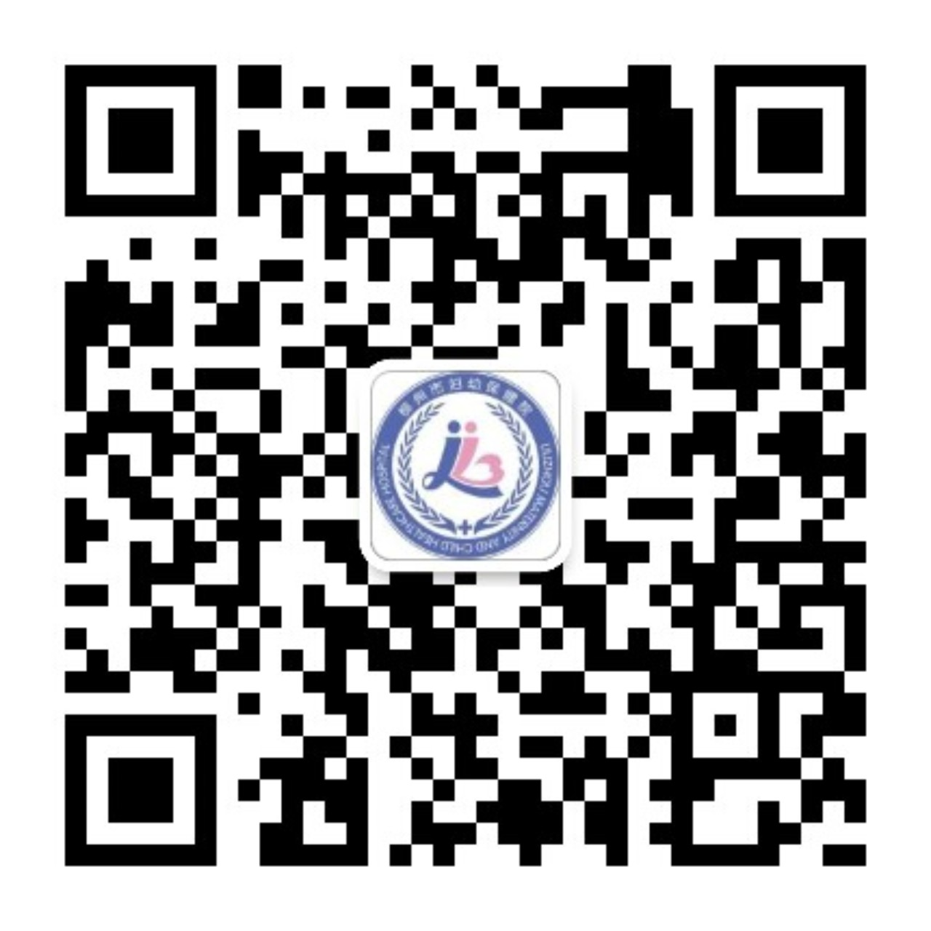
电子邮箱：lzfyzb@163.com 邮编：545006
柳州市妇幼保健院招标办
2020年11月17日

